 Université CADI AYYAD

École Nationale des Sciences Appliqués

Ministère de l'Enseignement Supérieur, de la Recherche Scientifique et de l'Innovation Marrakech

Filière : Génie Informatique

RAPPORT DE PROJET JAVA



**Développementd’une application Desktop de Gestion de Recettes JavaFX**

THEME :

Réalisé par : Encadré par :

* Bouataoui Mohamed Taha
* M. Nejeoui Abderrazzak
* Hsisou Dina
* Yassamine Elmchaouri
* Benraho Samira
* Loubna El Karroumi
* El Mellaqui Abderrahim

Année Universitaire 2023-2024

Table de matière

Remerciement

Résumé

Introduction

Chapitre 1 : Contexte général du projet

1. **Problématique**
2. **Planning du projet**

Chapitre 2:Conception UML

1. **Diagramme de cas d’utilisations**
2. **Diagramme de classes**

Chapitre 3:Outils technologique

1. **Outils de programmation**
2. **Environnement de travail**

Chapitre 5 : Réalisation

**I-Projet final**…………………………………………………………………………………………………………..

**II-Les Défis rencontrés**……………………………………………………………………………………….……..

**III-Perspectives**……………………………………………………………………………………….…….

Chapitre 6 : Conclusion

**Remerciements**

Avant de plonger dans les détails techniques et les réalisations de ce projet, nous aimerions prendre un moment pour exprimer notre gratitude envers tous les individus qui ont rendu ce travail possible.

Tout d’abord, nous souhaitons exprimer notre profonde gratitude à notre superviseur, M.Nejeoui Abderrazak .Son soutien inestimable, Son expertise et Ses conseils approfondis ont été les piliers de ce projet. Il nous a guidés à travers chaque étape, nous a encouragés à surmonter les défis et a nourri notre passion pour l’apprentissage. Sa patience et son dévouement sont une source d’inspiration pour nous tous.

Nous souhaitons également remercier nos camarades de classe pour leur collaboration et leur esprit d’équipe. Leurs contributions, leurs idées innovantes et leur soutien ont été inestimables et ont grandement contribué au succès de ce projet. Nous avons beaucoup appris les uns des autres et créé des souvenirs qui resteront avec nous bien au-delà de ce projet.

Nous souhaitons également exprimer notre gratitude à l’université CADI AAYAD pour nous avoir fourni un environnement propice à l’apprentissage et à la recherche. Les ressources, les installations et le personnel dévoué de l'Université ont été indispensables à la réalisation de ce projet. Nous sommes reconnaissants de la possibilité de travailler dans un environnement qui encourage l’innovation et la créativité.

Enfin, nous tenons à remercier nos familles et nos amis pour leur soutien inébranlable tout au long de ce voyage. Leur foi en nos capacités et leur encouragement constant nous ont aidés à rester motivés et concentrés.

Ce projet a été une expérience gratifiante et nous sommes reconnaissants à tous ceux qui ont contribué à son succès. Nous attendons avec impatience de continuer à apprendre et à grandir dans nos futurs efforts.

**Résumé**

Dans un monde où l'information est abondante, il est souvent difficile de parcourir tous les ressources disponiblespour trouver les meilleurs ingrédients, pour un repas choisi. Notre application vise à résoudre ce problème en fournissant une ensemble de repas.

Notre projet vise à développer une application qui offre plusieurs avantages. Il permet aux utilisateurs de chercher un repas voulu avec ses ingrédients et méthode de préparation, ce qui facilite la préparation des repas. De plus, il leur permet d’ajouter un nouveau repas pour le partager avec l’ensemble d’utilisateurs de notre application en assurant une grande variété de choix à partir d'une seule plateforme.

**Introduction**

Dans le cadre de la réalisation de projets Java en deuxième année du cycle ingénieur à l'ENSA de Marrakech, nous développons une application capable de fournir une large source de préparation de repas. Notre application s’intitule : " FlavorFolio ".

Nous vivons dans une époque où l'information est facilement accessible, mais cela peut également représenter un défi en raison du volume de données fourni. Dans le domaine de la cuisine, toute personne qui aime cuisinier trouve une difficulté de trouver une source de recettes réussies.

Ce projet vise à proposer des recettes réussies pour répondre à ce défi. En développant uneapplicationd’échange de recette à l'aide du langage de programmation Java et de bibliothèques spécialisées. L’objectif est de créer uneapplication efficace qui peut aider les utilisateurs à échanger d’une manière fiable leurs recettes et à obtenir des nouvelles recettes fournies par les autres utilisateurs de l’application.

Dans ce rapport, nous allons présenter les différentes étapes de développement de cetteapplication, en détaillant les choix de conception et les différentes fonctionnalités implémentées. Nous allons également présenter les interfaces choisies, en mettant en avant les performances et les limites de notre application de gestion des recettes.

Enfin, nous allons conclure en soulignant l'importance de cette application dans le domaine de la cuisine et en présentant les perspectives futures pour notre projet, en mettant en évidence les possibilités d'amélioration et les développements envisageables.

Chapitre 1 : Contexte général du projet

1. **Problématique :**

Dans nos jours, nous constatons que l’information est présente partout. Et les ingrédients des recettes sont multiple ainsi que la suite d’étapes de sa préparation diffère d’une source à une autre ce qui rend la réussite d’une recette probable à la source choisie. Pour toute personne qui adore cuisiner cherche d’avoir une communauté avec laquelle elle peut partager et recevoir des nouvelles recettes en assurant sa réussite. Les recettes papier sont encombrantes à transporterdans la cuisine, et il faut beaucoup de temps pour rédiger une recette spécifique etimprimez-la pour la partager. Il existe aussi beaucoup derecettes de proches qu'ont aiment conserver, et il estdifficile de continuer à chercher dans un gros livre de recettes, surtout avec le tempscontinue.

1. **Solution Proposée :**

Le développement d’une application est la meilleure solution aux problèmes trouvés. Une application développée avec le langage Java permet de créer différentes interfaces graphiques et de les connecter à plusieurs algorithmes. Avec Java, on peut créer un programme qui nous permet de passer au crible une série de recettes et de créer une interface qui permettra à l'utilisateur de saisir et de modifier des recettes. Une grande partie des fonctionnalités telles que le tri et la recherche peuvent également être effectuées via des algorithmesimplémentés en Java, et la programmation orientée objet peut être efficace dansinstancier et organiser chaque recette. Java peut également écrire et « créer » des fichiers poursauvegarde qui sera nécessaire pour sauvegarder les fichiers et pour imprimer des recettes.Java est un excellent candidat pour ce projet car :

* Les programmes Java peuvent être utilisés partout à condition qu'il existe un Java Virtual Machine pour exécuter le programme
* Les interfaces graphiques peuvent être implémentées de manière simple et intuitive et être adapté à différents algorithmes et fonctions.
* La programmation orientée objet conviendra parfaitement à l’idée de nombreux éléments modifiables.
* Java est capable de lire et d’écrire dans des fichiers.

1. **Planning du projet :**

Pour notre projet, nous avons divisé les taches de façon quetous les membres ont l’occasion de participé au développement de l’application dans le front end avec JavaFX que dans le back end avec Java

La réalisation de notre projet s'est déroulée selon un calendrier précis, illustré par un diagramme de Gantt, qui a permis de structurer notre travail et de nous assurer que nous respectons nos échéances :

Le 14 au 19Octobre, nous avons commencé notre planification avec une phase de recherche et de conception. Pendant ce temps, nous avons défini les objectifs de notre projet et sélectionné les outils et les technologies que nous allions utiliser.

Nous avons commencé le développement de nos interfaces utilisateur du 22Octobre au 19Novembre. Nous avons travaillé pour rendre nos interfaces faciles à comprendre et faciles à utiliser.

Le 26Novembre au 20Décembre, une période du développement de la logique de notre applicationpour assurer les différentes fonctionnalités de notre application.

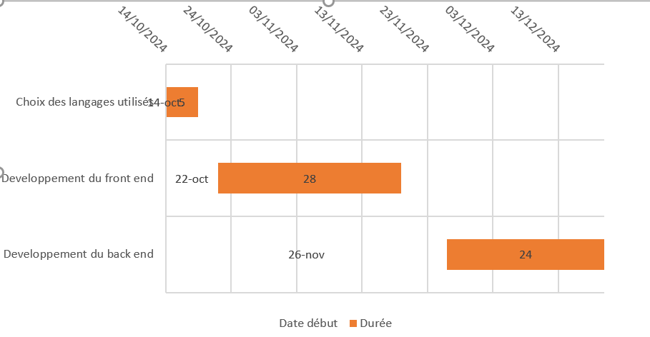

Figure 1: Diagramme de Gantt

Chapitre 2 : Conception UML

1. **Diagramme de cas d’utilisation :**

Dans cette section, nous explorons la conception de notre projet JavaFX à travers des diagrammes UML, un outil essentiel pour visualiser et planifier l'architecture de notre application. Tout d'abord, nous présentons un diagramme de cas d'utilisation qui détaille les interactions entre l'administrateur et les différentes fonctionnalités du système de gestion de recettes. Ce diagramme illustre comment l'administrateur peut afficher, éditer, ajouter, rechercher des recettes, accéder à des informations et quitter l'application.

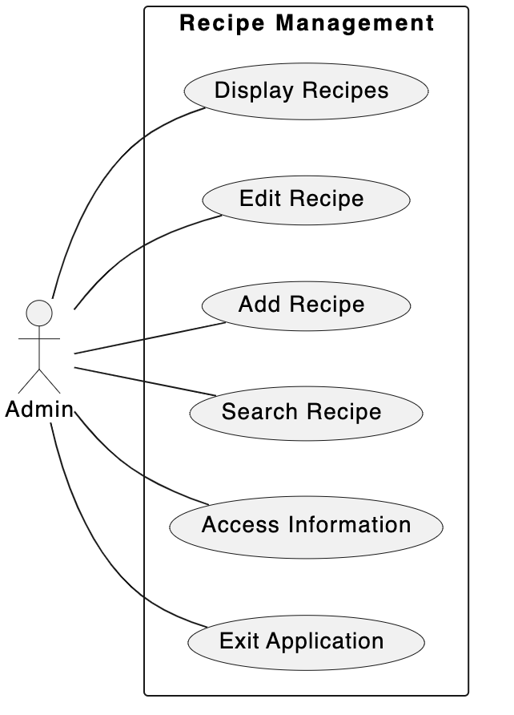

Figure 2 :Diagramme de casd'utilisation

1. **Diagramme de cas d’utilisation :**

Poursuivant notre exploration de la conception UML, nous présentons le diagramme de classes. Ce diagramme offre une vue d'ensemble de la structure de notre application JavaFX. Il inclut des classes telles que Main, MainController, AddController, DisplayController, InfoController, AlertPopups, et Recipe. Chaque classe est spécifiquement conçue pour gérer différents aspects de l'application, allant de l'interaction utilisateur à la logique métier et à la gestion des données. Les relations entre ces classes sont également illustrées, démontrant comment elles coopèrent pour réaliser les fonctionnalités de l'application.

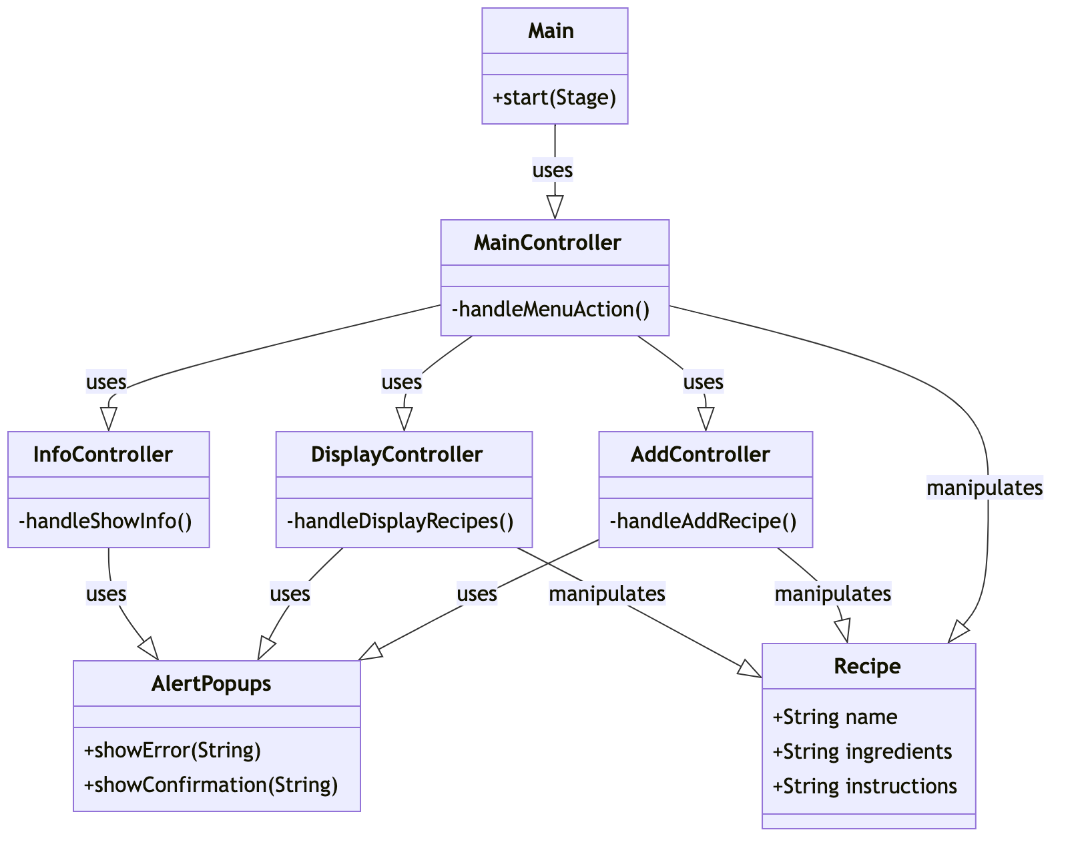

Figure 3:Diagramme de classes

Chapitre 3: Outils Technologiques

**I-Outils de Programmation**

**1-Java**

**Description**: Java est un langage de programmation orienté objet, connu pour sa robustesse et sa portabilité sur différentes plateformes. C'est un choix courant dans les projets académiques pour sa facilité d'apprentissage et sa vaste communauté.

**Utilisation dans le Projet:** Dans notre application de recettes, Java a été utilisé pour la logique de base, la manipulation des données, et l'intégration des fonctionnalités de base, offrant une fondation solide pour notre application.

**2-JavaFx**

**Description**:JavaFX est un ensemble de bibliothèques graphiques pour Java, permettant la création d'interfaces utilisateur riches. Il est idéal pour les étudiants en génie informatique en raison de sa compatibilité avec Java et sa facilité d'utilisation.

**Utilisation dans le Projet**:JavaFX a été utilisé pour créer l'interface utilisateur de notre application. Sa capacité à intégrer des éléments graphiques sophistiqués a permis une expérience utilisateur plus attrayante et interactive.

**2-Css pour JavaFx**

**Description**: Le CSS (Cascading Style Sheets) est utilisé dans JavaFX pour personnaliser l'apparence des interfaces utilisateur. Il permet de modifier les styles, les couleurs et la disposition des composants graphiques.

**Utilisation dans le Projet:** Le CSS a été employé pour styliser les composants JavaFX, donnant à notre application un look moderne et une sensation agréable. Cette approche a rendu l'interface plus conviviale et visuellement cohérente.

**II-Environnement de Travail**

**1-GitHub:**

**Description**: GitHub est une plateforme de développement collaboratif pour le contrôle de versions et la gestion de code. Elle est largement utilisée dans les projets universitaires pour faciliter la collaboration.

**Utilisation dans le Projet:** GitHub a servi à héberger notre code source, permettant une collaboration et un suivi facile des changements. Nous avons utilisé des fonctionnalités basiques comme les commits et les branches pour gérer le développement de notre application.

**2-Trello:**

**Description**:Trello est un outil de gestion de projet simple et visuel, basé sur le système de cartes Kanban. Il est souvent utilisé dans les projets étudiants pour organiser les tâches et suivre l'avancement.

**Utilisation dans le Projet:** Nous avons utilisé Trello pour planifier nos tâches, assigner des responsabilités et suivre l'avancement du projet. Sa simplicité d'utilisation a facilité la coordination au sein de notre équipe.

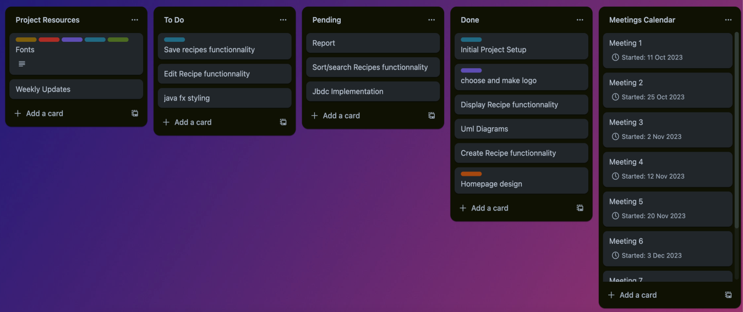

Figure 4:Organisation des taches sur Trello

**3-Discord:**

**Description**: Discord est une plateforme de communication qui offre des fonctionnalités de chat textuel, vocal et vidéo. Elle est populaire parmi les étudiants pour des discussions de groupe et des réunions en ligne.

**Utilisation dans le Projet**: Discord a été notre principal moyen de communication pour les discussions en groupe, les réunions de planification et le partage rapide d'informations. Son accessibilité et sa convivialité ont amélioré la communication au sein de l'équipe.

Chapitre5 : Réalisation

Le présent chapitre est le dernier chapitre de ce rapport. Nous décidons donc de le consacrer à la partie de réalisation du projet et présentation du résultat final.

1. **Projet final :**
2. **Le Logo :**

Notre logo distinctif pour notre « FlavorFolio », réalisé en utilisant CANVA, il représente l’identité visuelle de notre application web.

1. **Page d’Accueil :**

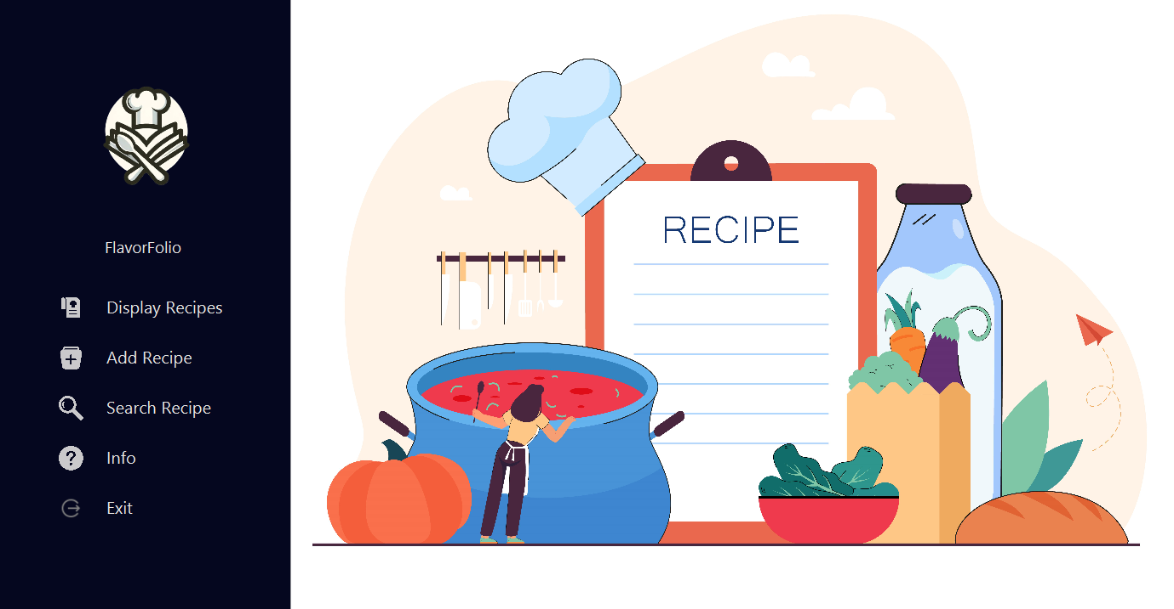

Figure5:Page D’Accueil

Le nom "FlavorFolio" exprime notre engagement envers la diversité culinaire, en offrant un "folio" pratique pour organiser, ajouter et ajuster les recettes. La page d'accueil, conviviale et engageante, invite les utilisateurs à explorer les fonctionnalités

variées de l'application, façonnant ainsi une expérience culinaire personnalisée.

1. **Display Recipes:**

En tête de l'interface, nous offrons une expérience dynamique en présentant en temps réel le nombre actuel de recettes et d'ingrédients disponibles. En dessous, les recettes sont visuellement présentées avec trois options interactives : "Show", "Edit", et "Delete". Le bouton "Show" révèle en détail le titre, les ingrédients et la description de la recette sélectionnée, offrant ainsi une vue complète avant de se lancer dans la préparation. Le bouton "Edit" permet à l'utilisateur de modifier les informations de la recette, assurant une personnalisation aisée et une mise à jour des détails. Enfin, le bouton "Delete" permet à l'utilisateur de retirer une recette de sa collection, offrant une gestion complète et flexible de son contenu culinaire.

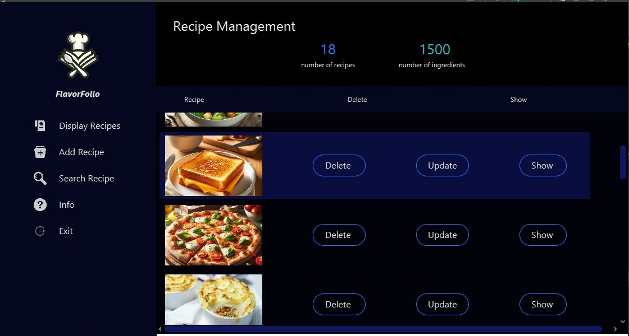

Figure 6: BoutonDisplay Recipes

1. **AddRecipe :**

Cette interface, munie de quatre champs distincts "Titre", "Introduction", "Ingrédients" et "Directions" permet une saisie structurée des détails de la recette. Trois boutons complémentaires viennent enrichir cette fonctionnalité. Le premier, "Add Image ", permet d'incorporer visuellement la recette en associant une image, apportant ainsi une dimension visuelle à la création culinaire. Le bouton "Clear" offre une flexibilité immédiate en effaçant le contenu saisi, facilitant les ajustements en cours de rédaction. Enfin, le bouton "Create" concrétise le processus, enregistrant la recette nouvellement créée dans la collection personnelle de l'utilisateur.

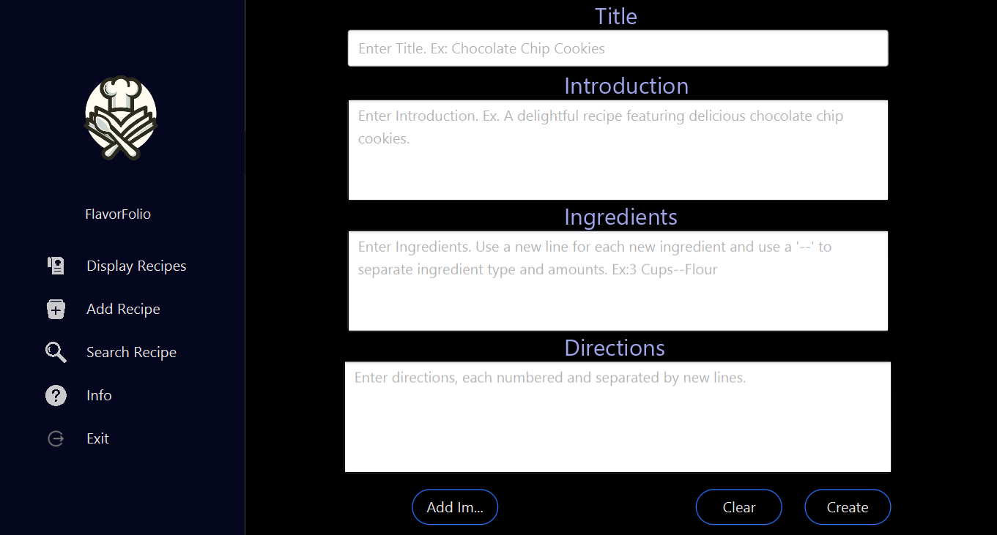

Figure 7: Bouton AddRecipe

1. **SearchRecipe :**

L'interface de "SearchRecipe " permet à l'utilisateur de choisir entre deux modalités de recherche : par nom ou par ingrédient. Une fois la sélection effectuée, un champ de texte dédié permet à l'utilisateur d'entrer le nom de la recette ou l'ingrédient souhaité. Deux boutons complémentaires enrichissent cette fonctionnalité : "Clear", offrant la possibilité de réinitialiser le champ de recherche, et "Sort/Search", qui déclenche la recherche et présente les recettes correspondantes.

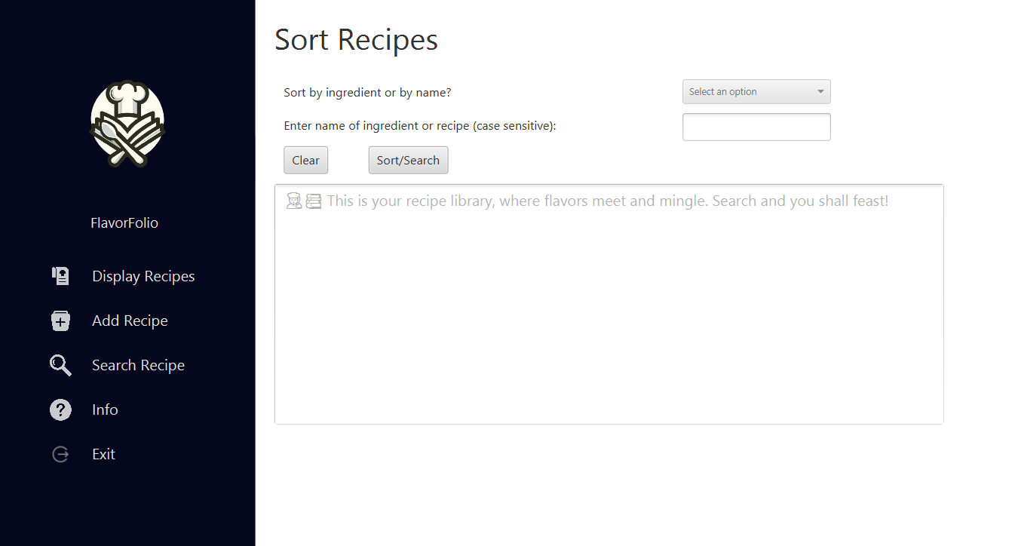

Figure8: Bouton SearchRecipe

1. **Les Défis rencontrés :**

* **Gestion des Interfaces Utilisateur :**

*Problématique :* Intégration complexe des AnchorPanes dans différents fichiers, entraînant des erreurs de détection du StackPane sous-jacent avec des retours null lors de l'utilisation de la méthode toFront.

*Solution Initiale Envisagée :* Afficher de nouvelles fenêtres pour chaque fonctionnalité, mais cette approche ne répondait pas aux critères d'efficacité et d'esthétique souhaités pour l'application.

* **Révision de l'Approche de Gestion des Interfaces :**

*Décision Prise :*Centralisation de la gestion des panneaux dans le HomeController pour assurer une cohérence visuelle et organisationnelle.

*Mesures Complémentaires :*Ajout de commentaires explicatifs dans le code pour faciliter la compréhension et la maintenance, tant dans le HomeController que dans le fichier home.fxml.

1. **Perspectives :**

Notre projet a ouvert de nombreuses possibilités pour l'avenir. Voici quelques-unes des perspectives que nous envisageons pour améliorer et élargir notre application :

* **Intégration de l'Intelligence Artificielle (IA) :** Explorer des solutions d'IA pour recommander des recettes en fonction des préférences passées des utilisateurs, offrant ainsi une expérience plus personnalisée.
* **Expérience Sociale Améliorée :** Développer des fonctionnalités sociales permettant aux utilisateurs de partager leurs créations, échanger des conseils culinaires et créer une communauté dynamique au sein de FlavorFolio.
* **Développement d'une Version Compatible avec les Dispositifs Intelligents pour la Cuisine :** Explorer la création d'une version adaptée aux dispositifs intelligents tels que les écrans de cuisine interactifs, pour faciliter l'utilisation de FlavorFolio pendant la préparation des recettes, avec des fonctionnalités comme des minuteries intégrées et des instructions visuelles.

Chapitre6 : Conclusion

FlavorFolio représente une aventure passionnante dans le monde de la cuisine numérique, offrant une plateforme dynamique pour explorer, créer et partager des expériences culinaires uniques. À travers des défis techniques surmontés avec ingéniosité et des fonctionnalités soigneusement conçues, nous avons façonné une application qui allie praticité et esthétique. Notre engagement envers l'amélioration continue se reflète dans la résolution proactive des obstacles rencontrés, tout en ouvrant la voie à des perspectives prometteuses telles que l'intégration d'innovations futures. FlavorFolio, bien plus qu'une simple application de recettes, est une invitation à explorer le monde infini des saveurs culinaires.